**校友邮箱专业版**

**Webmail 使用手册**

**版权声明**

本文档版权归南昌大学所有，并保留一切权利。未经书面许可，任何公司和个人不得将此文档中的任何部分公开、转载或以其他方式散发给第三方。否则，必将追究其法律责任。

**免责声明**

本文档仅提供阶段性信息，所含内容可根据产品的实际情况随时更新，恕不另行通知。如因文档使用不当造成的直接或间接损失，本公司不承担任何责任。

**文档更新**

本文档由南昌大学于2025年6月最后修订。

**学校网站**

https://www.ncu.edu.cn

**文档修改记录**

|  |  |  |  |
| --- | --- | --- | --- |
| 序号 | 修改日期 | 修改人员 | 修改记录 |
| 1 | 2025-06-05 | 张军 | 新建文档 |

目录

1. Webmail简介 6

1.1. 登录Webmail 6

1.2. Webmail页面框架 7

导航栏 7

快捷栏 8

操作显示区域 8

1.3. 退出Webmail 8

2. 邮箱管理 8

2.1. 文件夹管理 10

重要邮件 10

收件箱 10

待办邮件 10

已标记邮件 11

草稿箱 11

已发送 11

已删除 11

垃圾邮件 11

病毒邮件 11

2.2. 读信 12

选择 12

排序 12

查看 13

删除 13

移动到 13

标记为 13

更多 13

刷新 14

回复 14

转发 14

彻底删除 14

再次发送 14

全部添加到个人通讯录 15

邮件下载 15

打印邮件 15

举报 15

拒收邮件 15

来信分类 15

查看信头 15

查看原文 15

编码 15

邮件备注 16

发件人名片 16

查看与收信人往来信件 16

附件 16

布局 17

邮件会话 17

2.3. 写信 19

发送 19

预览 20

存草稿 20

取消 21

选择收件人 21

添加主题 22

添加附件 22

使用签名档 24

写信文本编辑 24

拼写检查 25

写信全屏 25

保存到已发送 25

设为紧急 25

已读回执 25

定时发送 26

阅后即焚 26

邮件加密 27

邮件召回 27

3. 文件中心 28

4. 会议与日程 28

5. 通讯录管理 28

5.1. 组织通讯录 28

5.2. 个人通讯录 29

联系人 29

联系人组 31

联系搜索 33

通讯录的导入/导出 33

6. 设置中心 34

6.1. 个人信息 35

个人信息 35

邮箱密码 35

签名档设置 36

6.2. 界面显示设置 37

邮箱显示 37

邮箱列表显示 38

6.3. 收发信设置 39

写信设置 39

回复设置 39

读信设置 39

假期自动回复 39

模板信设置 39

6.4. 邮件分类 40

来信分类 40

重要邮件设置 40

6.5. 安全设置 42

白名单 42

黑名单 42

反垃圾级别 42

安全锁设置 42

二次验证设置 43

登录设备查询 43

6.6. 文件夹设置 43

6.7. 日程设置 44

6.8. 高级功能 44

共享邮箱 44

安全共享 无需登录 45

严格控制 权限分明 45

代收邮箱设置 45

POP3设置 49

Push 49

提醒设置 49

键盘快捷键 50

7. 应用中心 50

7.1. 自助查询 50

登录查询 50

发信查询 51

收信查询 51

删信查询 51

中转站下载查询 51

8. 帮助中心 51

# Webmail简介

最新版本的校友邮件系统，Webmail界面应用简约大方的设计，并提供多项人性化的智能操作。

本文档将为您通过Webmail 风格模板使用邮件系统提供指引，详细介绍校友邮箱的各项功能的使用。

## 登录Webmail

在浏览器的“地址”一栏输入电子邮件系统的URL，例“http://mail.alu.ncu.edu.cn”，按回车键，浏览器转入邮件系统Webmail的登录页面。

登录系统时需要在首页输入正确的用户名和密码，单击“登录”按钮即可进入系统，使用邮箱的功能。

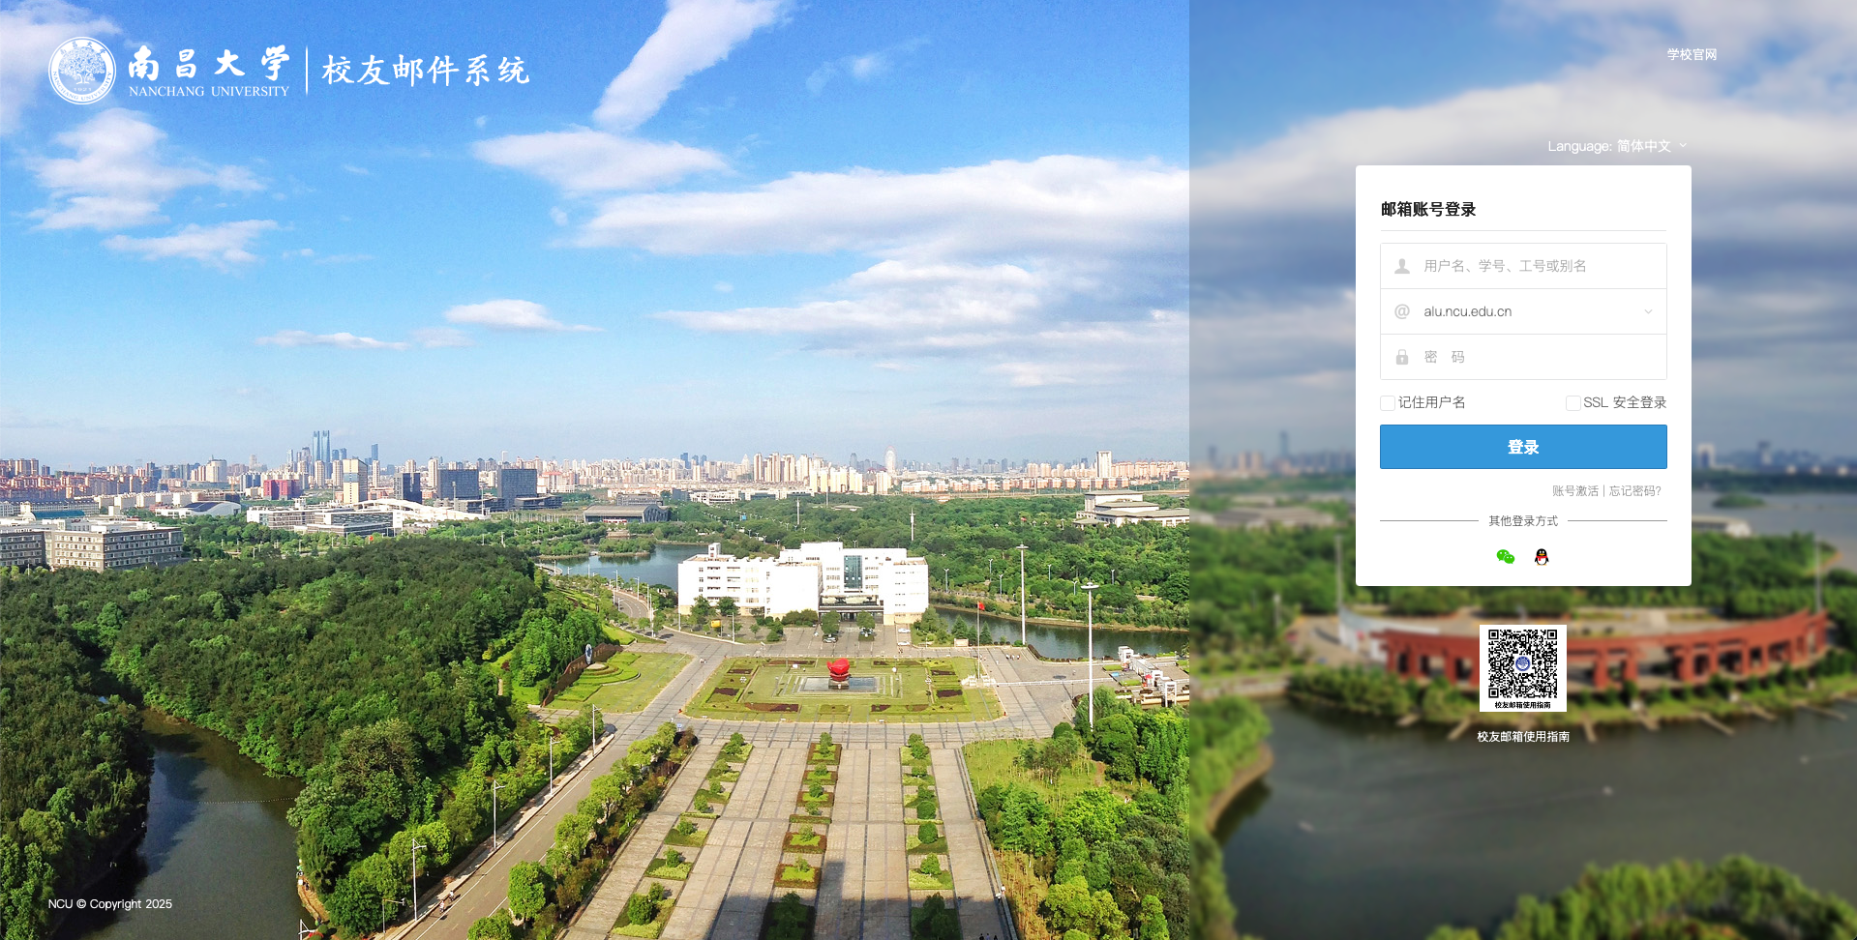

**用户名/密码：**如果输入的用户名或密码有误，系统将会给出错误提示信息。如“用户名或密码错误，或登录受到限制”，用户重新输入正确的用户名/密码后即可登录.

**记住用户名：**当你勾选此项后，以后访问登录页界面将自动记录本次登录的用户名，方便用户下次登录。

## Webmail页面框架

系统登录成功后，进入邮箱系统的Webmail欢迎页界面。界面框架分为三部分：左边的“导航栏”、上方的“快捷栏”和右下方的“操作内容显示”。

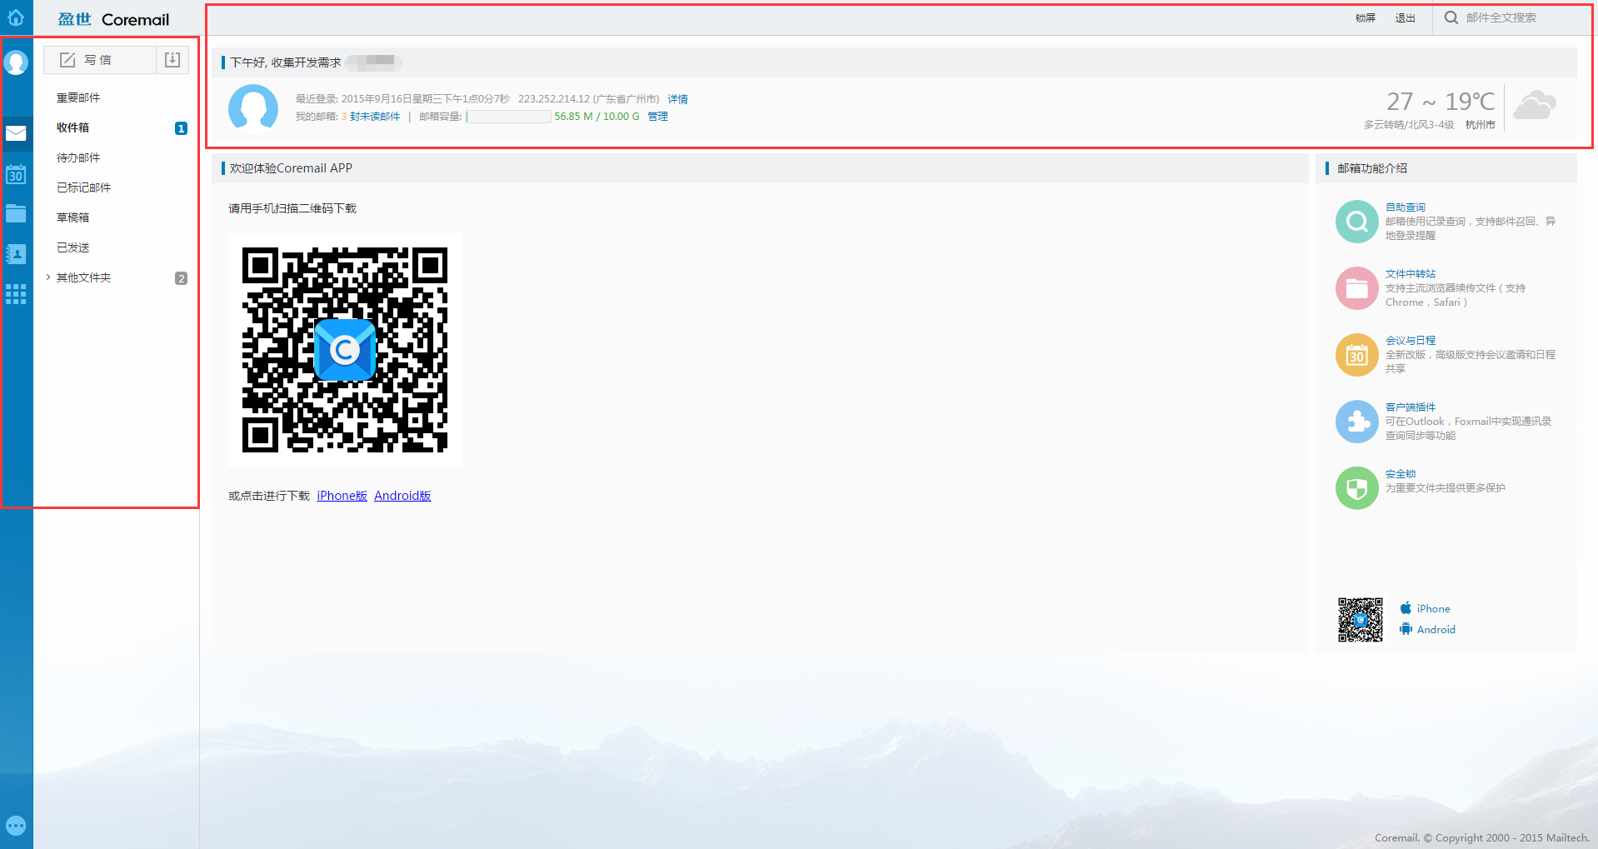

### 导航栏

在左侧导航栏上方，固定的“收信、写信”按钮方便用户快速接收/编写新邮件。

当您点击导航栏功能项时， 所点击的功能项会通过颜色变化使您明确当前所浏览的功能项内容，并在右方显示操作内容页面。导航栏包括了以下内容：我的邮箱、我的日程、文件中心、联系人和应用中心。

### 快捷栏

**锁屏：**锁屏后，邮箱仍在保持在线，需输入正确的邮箱密码后才能再次操作

**退出：**点击退出当前邮箱账户

**搜索：**可进行关键词邮件全文快速搜索以及高级搜索

**管理：**点击链接进入邮箱设置选项列表，可进行用户个人信息、基本信息、安全设

置、手机相关等功能设置

**详情：**查看账户登录信息，包括登录时间、IP，设备以及登录结果

### 操作显示区域

此区域的页面内容会随导航栏的功能操作而变化。邮箱登录时默认显示欢迎页（您也可在“设置中心-邮箱常规设置项”修改），欢迎页提供以下信息：

（1）显示当前“未读邮件”信息和“管理”入口；

（2）显示最近登录的地点/时间/IP地址；

（3）显示邮箱登录所在的城市及其天气情况；

（4）展示邮箱系统的新功能及介绍，点击新功能直接进入该功能的页面

## 退出Webmail

在webmail页面右上方，用户可以轻松地找到“退出”按钮退出当前用户登录；

【建议】如果用户使用的是公共的计算机登录webmail，在离开前一定要退出登录，避免后来者通过用户遗留的信息登录使用。

# 邮箱管理

导航栏提供了用户常用的邮箱文件夹，您还可通过“其他文件夹”后面的设置小图标，进入“文件夹管理”界面，如下图。您可在此页面了解各个邮箱文件夹情况并对其进行管理操作。如果您是想对各个文件夹内的邮件进行操作，可单击页面内的文件夹名称或直接在左边导航栏单击文件夹。

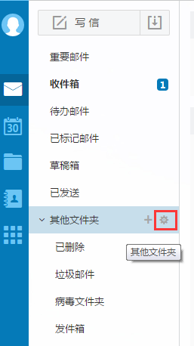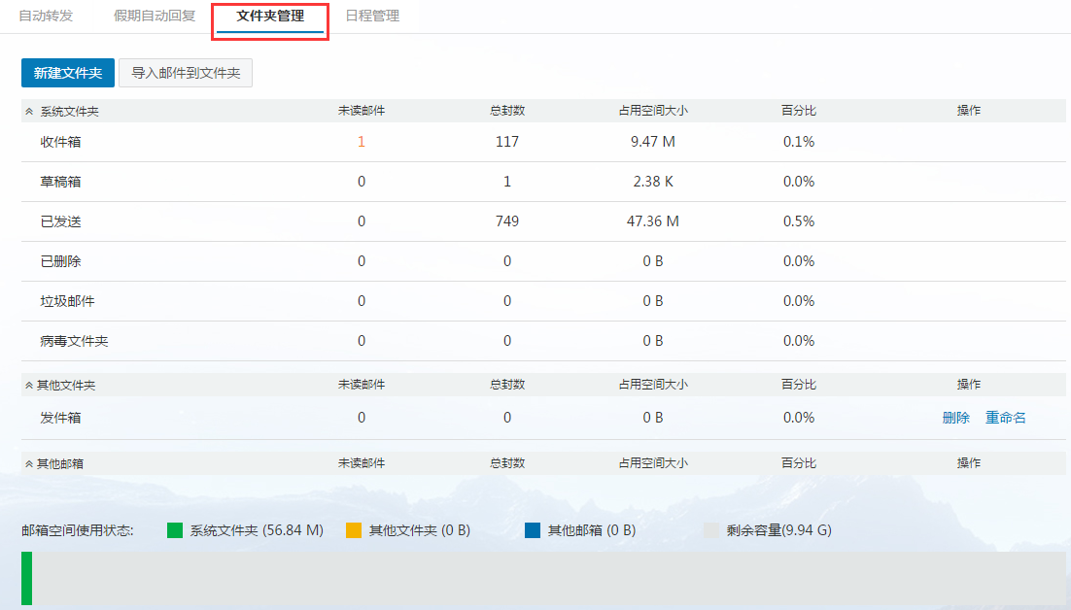

页面将显示邮箱的容量状态，如果您的邮箱容量将满时，系统弹出提示空间容量不足，您可选择清除部分文件夹的邮件。如果页面有未读邮件时，页面将会显示未读邮件数，您可直接单击未读邮件数链接进入查看未读的邮件。邮箱提供了系统文件夹、其他文件夹及其他邮箱（代收邮箱）。

【注意】清空[已删除]文件夹的邮件将不可被恢复，清空其他文件夹，邮件将被转移到[已删除]文件夹。

**新建文件夹：**系统支持文件夹多级嵌套创建，您在文件夹下可继续创建自定义的文件夹。您在创建新的文件夹时须指定该文件夹的位置。填写新建文件夹名字，选择下拉框中的文件夹位置，单击“确定”按钮即可在该指定位置下创建新的文件夹。

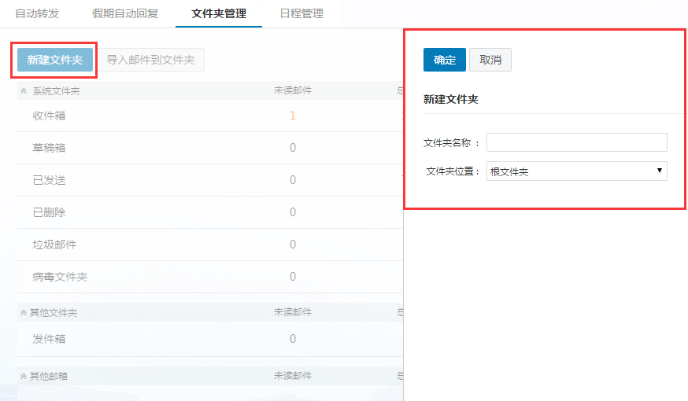

文件夹名称可以是数字、字符和汉字，并支持长文件夹名，但不能与系统提供的文件夹名称相同。如果与系统文件夹相同，系统将提示“您不能新建系统文件夹”。

【注意】用户只对自定义的文件夹有删除、改名的权限，对系统提供的文件夹如收件箱、草稿箱、已发送和已删除都不能删除或改名。

**删除文件夹：**单击文件夹后的“删除”按钮可删除文件夹。非空文件夹不能直接删除，需经过“清空”操作（删除文件夹里的邮件）或自行必须转移删除邮件，才可删除该文件夹。

## 文件夹管理

### 重要邮件

重要邮件功能可以帮您过滤邮件，让您快速浏览来自重要联系人和重要邮件主题的邮件。

### 收件箱

收件箱用于存储您接收到的邮件，列出包含的邮件总数、新邮件数并显示出该邮件的各种属性，如发信人地址、主题、是否带附件和发送时间。您可对收件箱中的邮件分别进行排序、移动、标记、查看、删除和设置待办等操作。

在收件箱页面中选中的邮件后，可进行以下操作：

删除邮件（放到已删除邮箱中）、这是垃圾邮件、邮件移动到（转移到其他文件夹中）、邮件标记为（未读、已读、缓慢、普通、紧急和设置置顶或标记）；查看邮件（未读、已读、已回复、已转发、缓慢、普通、紧急、已标记、是否带附件）；更多操作包括回复（回复、回复全部）、转发（转发、直接转发、附件方式转发）、再次发送、拒收、彻底删除和打包下载等。

### 待办邮件

新增邮件待办功能，用户可对自己即将要办的任务邮件进行分类，标记为待办邮件，从时间上对任务进行管理

### 已标记邮件

在邮件列表中被标记的邮件都在已标记邮件中显示。

### 草稿箱

草稿箱存放您未完成或有意保存的邮件，如存储一些不需要马上发送的邮件，等待以后备用或发送，起一个临时保管功能。您在写信页面中单击“存草稿”或者设置了定时发信的邮件，都将被放入此文件夹中。草稿箱列出了其所包含的邮件总数、未读邮件数。在草稿箱中单击“邮件主题”即重新进入“写信”页面，用户可以重新对该邮件进行编写或发送。

### 已发送

存储用户已成功发送的邮件，并列出包含的邮件总数及未读邮件。在已发送中单击“邮件主题”即可阅读该邮件，用户可以向对其他收到的邮件操作一样对该邮件进行操作。

### 已删除

存储从其它文件夹删除的邮件，系统将定期清理[已删除]文件夹，因此您需要保留的邮件请勿放到已删除中。删除或清空[已删除]中的邮件，邮件将彻底从系统中删除，不能恢复。

### 垃圾邮件

提供了智能反垃圾邮件系统，当系统判断邮件时，部分邮件会被系统判定为可疑垃圾邮件，并投递到[垃圾邮件]文件夹中。对于这些可疑垃圾邮件的处理，用户可以通过‘设置中心-安全设置-反垃圾级别’中进行设置和了解。

所有确定是垃圾邮件的邮件都会投递到垃圾邮件夹，用户可及时清楚地了解到垃圾邮件的接收情况。同时系统会自动对垃圾邮件夹的垃圾邮件进行定期清理。

### 病毒邮件

提供反病毒邮件功能，部分邮件为系统判定为可疑病毒邮件时，将投递到[病毒邮件]文件夹中。对于这些病毒邮件的处理，用户可以通过‘设置中心-安全设置-反病毒’中进行设置和了解。

## 读信

### 选择

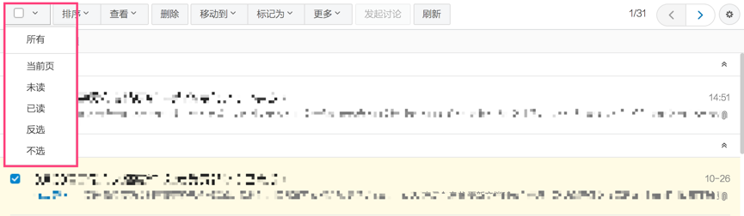

**所有：**可批量选择其他页面的所有邮件。

**当前页：**可选择当前页的所有邮件。

**已读：**可选择当前页所有已读的邮件。

**未读：**可选择当前页所有未读邮件。

**反选：**反向选择所有未被勾选的当前页邮件。

**不选：**把当前页勾选的邮件全部取消选择。

### 排序

可以选择按照不同的排序规则对当前邮件列表展示顺序进行排序。

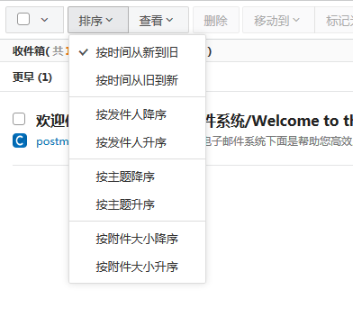

### 查看

提供多种查看邮件列表规则，可以根据需要选择查看规则，能够轻松列出未读、已读、标记、紧急、普通、缓慢、包含附件、不包含附件、已回复、已转发邮件。

### 删除

在邮件列表，选中一封或者多封邮件，单击“删除“按钮后邮件将被转移到“已删除”文件夹中。

### 移动到

在邮件列表，选中一封或者多封邮件，单击“移动到”按钮，选择下拉菜单中的其他文件夹，即可将选中邮件转移到选定的文件夹中。

### 标记为

在邮件列表，选中一封或者多封邮件，单击“标记为”，可将选中邮件打上不同标记。

**标记阅读状态：**可标记邮件为已读或未读状态。

**标记红旗：**可标记红色小旗，红色小旗显示在邮件列表处，方便用户辨识。

**其它标记：**提供8种颜色的标记小旗，小旗显示在邮件列表处，方便用户辨识。

**标记重要邮件：**可标记邮件为重要邮件，则该邮件会添加到重要邮件文件夹中。

**标记优先级：**可标记邮件处理状态为紧急或缓慢。

**标记置顶：**可使邮件总置于邮件列表的顶部。

**标记待办：**可将该邮件标记为待办邮件，并设置待办时间。

### 更多

对邮件列表除了以上基本的操作功能外，还提供了更多更丰富的操作选项。选中一封或者多封邮件，单击“更多”按钮，可看到有如下操作选项。每个选项具体对应的功能可参考2.5节。

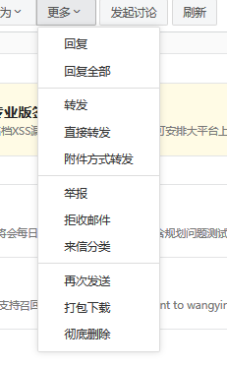

### 刷新

刷新当前页面。

### 回复

**回复：**选择工具栏“回复“，跳转至“回信”页面，只回复原邮件的发件人，系统将自动加入收件人和邮件主题

**全部回复：**选择“回复全部“，跳转至“回信”页面，将回复原邮件的发件人、所有收件人及抄送人，系统将自动加入收件人和邮件主题

**带附件回复：**如原信有附件，则回复时也带上原信的附件

### 转发

把该邮件转发给其他用户，单击将跳转到邮件“转发“页面，系统将自动加入邮件主题，如果该邮件带有附件，则附件同样存在转发邮件页面。

### 彻底删除

将邮件从系统中删除，而不是移动到已删除文件夹。该操作不可撤销。

### 再次发送

将当前邮件再次发送，将进入写信页面，显示原邮件的原有格式，保留原有收件人信息，发件人信息修改为当前用户。

### 全部添加到个人通讯录

一键可将发件人及抄送人、收件人一起加入个人通讯录中。

### 邮件下载

把当前邮件以.eml的格式保存至本地计算机。

### 打印邮件

点击打印邮件即可对当前邮件进行打印。

### 举报

可选择举报当前邮件为“垃圾邮件”、“非法邮件”、“其他邮件”，并选择是否将发信人加入黑名单。

### 拒收邮件

单击拒收邮件则会将当前发件人加入黑名单，后续将不会收到该发件人发来的邮件。

### 来信分类

可选择将所有关于发件人的邮件移至指定的文件夹。

### 查看信头

在邮件内容显示框中显示邮件的信头详细信息。

### 查看原文

在新窗口显示邮件原文的详细信息

### 编码

**GBK：**将邮件内容在显示框里使用简体编码显示。

**UTF-8：**将邮件内容在显示框里使用中文及其他国语言编码显示。

**Big5：**将邮件内容在显示框里使用繁体编码显示。

### 邮件备注

可对当前邮件进行备注

### 发件人名片

鼠标悬浮于当前邮件的发件人上，即可出现该发件人的名片，单击“添加到个人通讯录”，就能把该发件人添加到个人通讯录中，成功添加后，系统将在邮件顶部显示提示信息，用户可直接点击名片中的“编辑联系人”进入联系人信息编辑页面。 名片中的“更多”选项提供“写信”“拒收”“加入白名单”“往来邮件”等入口。

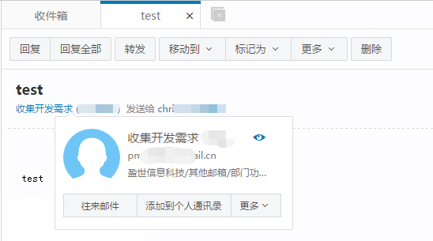

### 查看与收信人往来信件

单击信头处发件人后的小图标，可查看往来邮件。

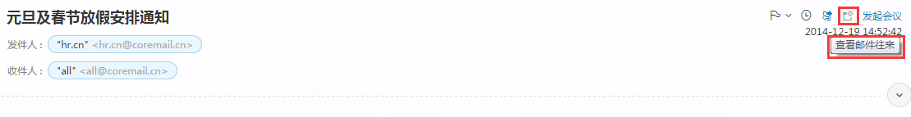

### 附件

收到一封带附件的邮件，在邮件顶部会有附件提示，如图。



点击邮件顶部的“查看附件”按钮，或者直接看邮件正文底部，则可以看到附件列表。

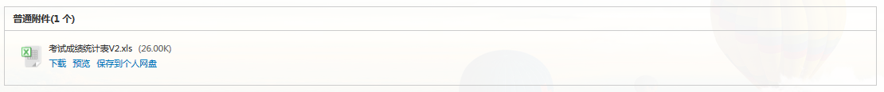

**预览：**单击“预览”，可在线查看附件信息

**下载：**单击 “下载”，可把此附件下载到本机

**保存到个人网盘：**用户可以将附件直接保存到邮箱的个人网盘中

### 布局

管理员可选择读信时的信件列表布局情况。如下图。

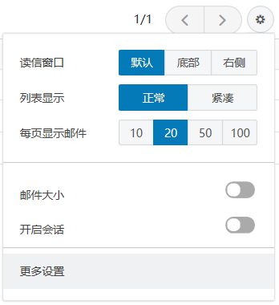

**读信窗口**

默认：系统默认布局为列表布局，邮件内容需点击进入阅读。

底部：收件页面上半部分显示邮件列表，下半部分显示已选邮件的内容。

右侧：收件页面左侧显示邮件列表，右侧显示已选邮件内容。

**每页显示封数：**默认20，有10、50、100可供切换

### 邮件会话

邮件会话可以将同一主题的来信全部聚合在一起，显示为一条“邮件会话”的记录，以数字标识邮件数量在邮件标题旁边。你将无需再到处寻找邮件往来记录，无需再烦心与邮件列表上一长串“Re：”的邮件。邮件会话在邮件列表中的排序以最新到达的该主题的邮件发送时间确定。

选择邮件会话模式，列表中同一主题的邮件显示为：

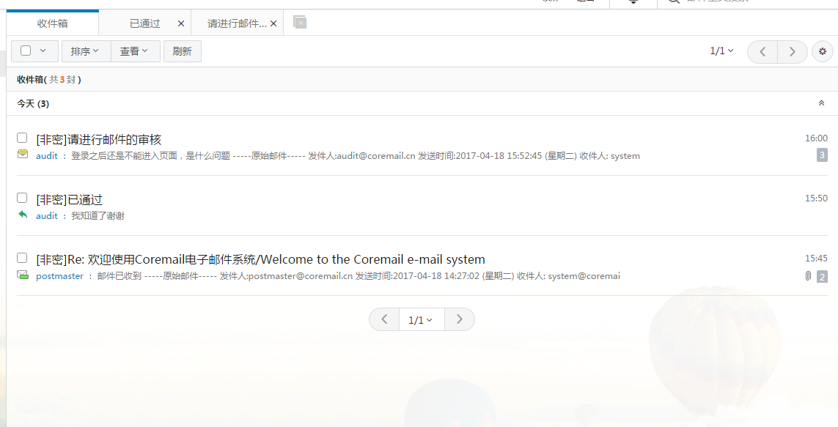

列表右边的数字显示了当前会话中包含多少封邮件。

会话模式默认是关闭的，点击收件箱右上角的设置按钮，即可快速开启或关闭会话模式。

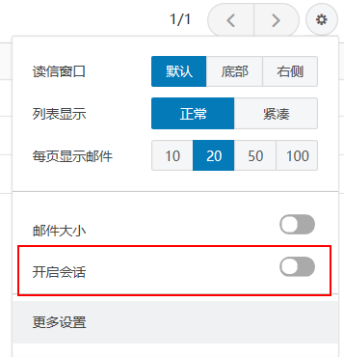

在设置中心-界面显示设置-邮箱列表显示处也可设置启用邮件会话模式

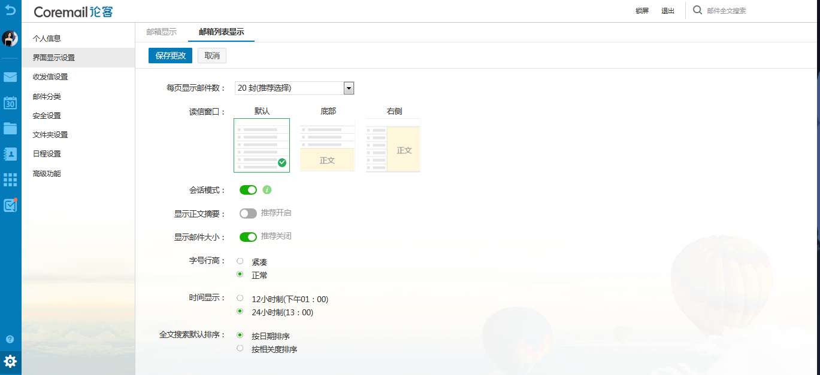

## 写信

写信页面，提供了各类型细节功能，您可根据需要使用多媒体图文编辑功能、添加附件、使用签名、群发单显、设置定时发信等功能；同时系统还提供自动保存草稿、发送附件提醒等贴心功能。系统提供纯文本/多媒体编辑格式，您可在“设置-参数设置”中选择默认格式。

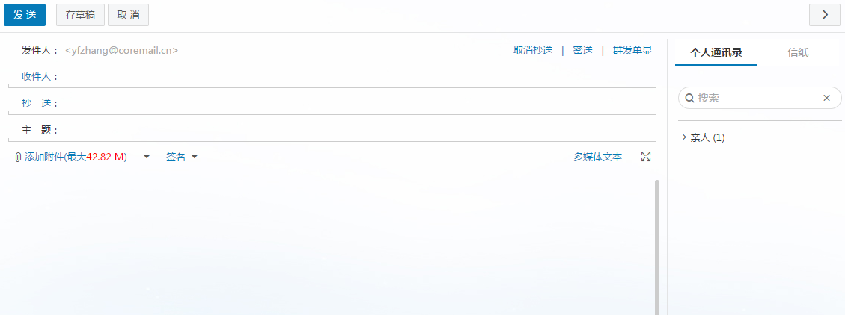

### 发送

如果收件人地址未填写或者填写格式错误，返回提示“请填写收件人地址”。如果没有填写“主题”，返回提示“确定不需要写邮件标题吗？”。勾选写信页面下方“保存到‘已发送’”选择框，则系统将自动保存邮件至“已发送”文件夹中，否则不会保存。

### 预览

在写信界面点击“预览”，在新窗口中打开信件内容预览页。预览页显示效果与收信人看到的效果保持一致。

### 存草稿

在写信页面单击“存草稿”，可将编辑中的邮件存放在“草稿箱”里，方便下次继续书写。写信过程中，系统会自动为用户保存草稿，避免未完成的信件由于其他意外情况而丢失。

单击“发送”编辑好的邮件，发送的详细结果将显示给用户。发送成功将显示如图：

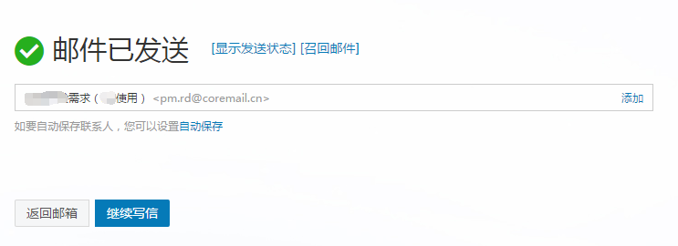

如果个人通讯录里没有收件人信息，用户可以选择“添加联系人“，或者选择让系统自动保存收件人为联系人。取消自动保存则单击”不自动保存“即可。

主题提醒：如点击发信时标题为空，系统便会提出，"确定不需要写邮件标题吗 ？”的提示。如下图。

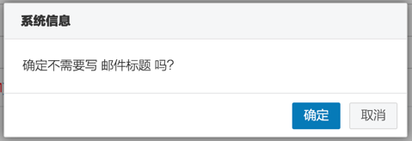

附件提醒：如写信时内容包含“附件”字样，实际发送却无添加附件，系统便会提出，无附件，是否继续发送的提示。如下图。

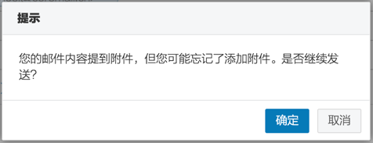

### 取消

写信界面单击“取消”，如果当前邮件未保存草稿，则会弹出提示框，提醒“您正在写信中，是否离开写信页面”，并给出选项“离开并保存草稿”、“离开”、“取消”；如果当前邮件已经保存了草稿，则会直接退出当前写信页面。

### 选择收件人

提供标准的发送邮件方式，包括收件人、抄送、密送和群发单显,它们的主要区别在于：

**正常发送（收件人）：**邮件将直接发送到收件人；

**添加抄送：**向收件人发送一封邮件的副本，其它收件人能看到该收件人的名字；

**添加密送：**邮件的复写副本，向收件人发送一封邮件的副本，邮件的其它收件人看不到该收件人的名字；点击“显示密送”即在抄送栏下方添加密送栏。

**群发单显：**点击“群发单显“出现群发单显的输入框，在输入框中添加多个收件人，各个收件人收到的邮件中只看到自己的名字，看不到其他收件人。

您可以直接在收件人填写框中输入对方的邮件地址，可以从写信页右边的个人通讯录里选择添加，也可以通过单击“收件人”文字链接或者填写框右侧加号图标，进入选择通讯录（个人与组织）中的联系人。

**自动匹配：**输入收件人邮件地址时，系统会自动列出通讯录（个人与组织）中所有相匹配的用户，您只要通过鼠标或键盘的上下方向键选择提示框中的联系人，十分方便。

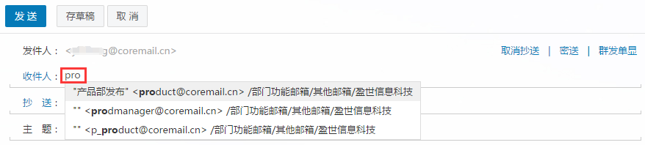

**通讯录添加发送地址：**用户单击“收件人/抄送/密送”或者地址栏右侧加号图标时，将会弹出通讯录地址列表，用户可直接在个人通讯录和组织通讯录里选择联系人；在左边树形目录里选中分组/部门后，即在中间联系人显示区域列出相应分组/部门里的联系人；将选中的联系人添加到右边的发送联系人栏中，再点击确定即可。

### 添加主题

填写当前邮件的主题。如果未填写主题就发送了邮件，则系统会自动将主题填写为第一个附件的名称。

### 添加附件

如果用户在发送邮件的时候需要同时发送如*.doc、*.txt、*.zip、*.html等格式的文件，则需要使用附件功能。如果邮件的主题或内容中提及“附件”的字眼，而邮件发送时没有添加附件，则会弹出询问是否忘记添加附件的提醒框。

（1）单击邮件内容框上方的“添加附件”按钮即可进行添加指定大小（由管理后台配置）的附件。从本地计算机选择要发送的文件，单击对话框中“打开”按钮。如需添加多个附件，继续点击“添加附件”即可。

（2）HTML5附件拖拽功能支持IE10，IE1，Chrome，Firefox等浏览器。您可以通过将附件直接拖拽到写信窗口，系统将自动打开附件添加区域。

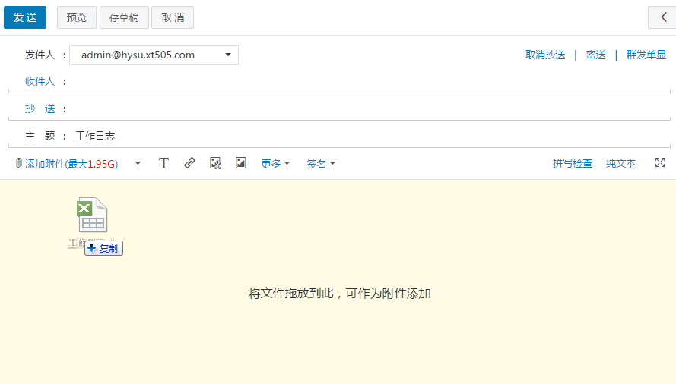

（3） 在写信页面点击“添加附件”旁的下拉按钮弹出选项：”从文件中心添加”、“上传到文件中转站”、“语音附件”、”视频附件”。

**从文件中心添加：**点击弹出弹框，内含文件中转站、个人网盘、企业网盘、来往附件四个标签按钮。勾选需要作为附件的文件，点击确定，进行添加指定大小（由管理后台配置）的附件；

**上传到文件中转站：** 将本地文件上传至文件中转站，同时将上传的文件作为附件；

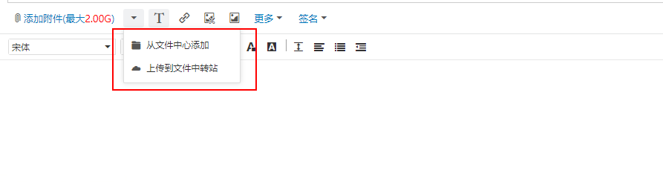

除此以外，您通过安装插件，可享用系统提供的更好的多附件上传体验。

**【安装插件】：**部分浏览器拖拽区域显示需下载插件，此时页面上方有提示：

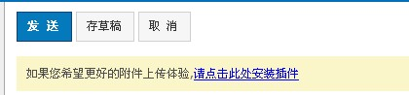

选择“请点击此处安装插件”，需注意以下几点内容：

浏览器是否屏蔽了插件的弹出；

插件目前仅支持IE浏览器；

是否已关闭与webmail相关的其他浏览页面。

完成插件安装后，您便可以一次选择多个文件，按住Ctrl键加鼠标选择即可。

（4）删除：在附件目录后单击“删除”按钮。

注意：附件大小及网络速度等都会影响上传时间，因此，对于较大文件建议先压缩后再传送。

如果您邮件中提交到“附件”内容而没有添加附件，系统发信前会提示是否忘记添加附件。

（5）下载：在附件目录后单击“下载”按钮，即可将该附件下载到本地。

（6）预览：在附件目录后单击“预览”按钮，即可直接预览该附件。

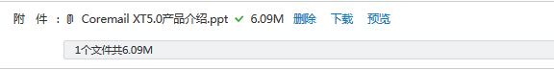

### 使用签名档

对于邮件正文，用户可以选择加入不同的签名档。点击邮件写信界面的签名按钮，则会出现菜单选项，便于用户选择是否使用签名档以及选择已经设定好的签名档，点击编辑签名档选项即可进入签名档设置界面。关于签名档设置的具体操作请参见第6章 6.1签名档设置中的相关介绍。

### 写信文本编辑

系统提供纯文本/多媒体文本编辑格式，用户在编辑邮件时，默认为纯文本方式进行编写，选择点击“多媒体文本”按钮可切换到多媒体文本编辑方式，通过点击“纯文本”可回到纯文本方式，点击如下图提示框中“确定”按钮即可进入纯文本编辑页面。可在“设置-收发信设置-写信设置”中对默认编辑格式进行设置。

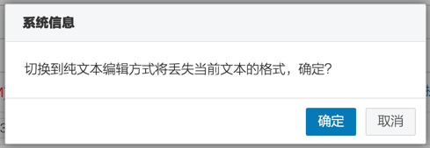

### 拼写检查

在多媒体文本模式下，点击写信框右上方“拼写检查”，可以发现信中英文拼写不正确的错误，加以标识。

### 写信全屏

在编辑邮件时，用户可点击写信界面右上方的“”按钮进入全屏写信模式，点击“”按钮返回正常写信页面。



### 保存到已发送

写信输入框下方有一排功能选择项，选择“保存到‘已发送’”，当前邮件发送后可以保存其副本到已发送文件夹中，用户在已发送文件夹下可以找到已发送的邮件。

### 设为紧急

勾选“设为‘紧急’”，则可以提高该邮件的投递优先级，同时收件人收到到该封邮件时会看到邮件主题前有红色感叹号标识。



### 已读回执

选择写信输入框下方的功能选择项中的“已读回执”，则收件人收到邮件并阅读后，系统会返回给发件人一个“邮件已读”的回执。



收信人收到信件的顶部会提示发件人需要已读回执，选择是否发送回执。



若收信人发送回执，发件人会收到一封主题前加“已读“的回执邮件：

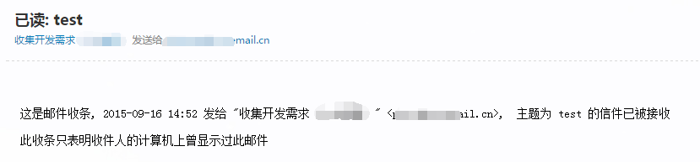

### 定时发送

在编写邮件草稿的同时，用户还可以设置定时发信功能，定时发出用户所编写的邮件。其时间设置要在当前时间之后，然后单击“定时发信”即可。同时支持对收件方时区进行设置。如图所示：

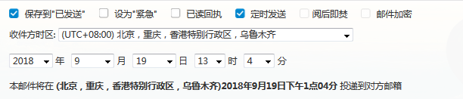

如果没有填写正确的“定时发送日期”，返回提示“邮件发送失败”。设置了定时发信的邮件，将保存在草稿箱，并以不同的草稿标记明示。如果用户需要重新查看、设置或发送，取消定时发送的邮件，则到草稿箱中设置即可。

### 阅后即焚

勾选“阅后即焚”则可以设定该邮件的阅读次数及邮件的销毁时间，当该封邮件被阅读次数超过限定次数或者到达邮件销毁时间后，该邮件正文内容则会被销毁，无法再进行查看。

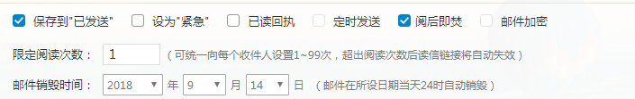

### 邮件加密

提供采用独家算法的邮件加密解密中心。在发送重要或涉密邮件时，您可以添加邮件独立密码，收件人需通过密码解锁才能读取邮件正文和附件。就算黑客跟踪收件人的邮箱，也无法直接看到邮件内容，保证信息安全。

在编写邮件时，点击下方的“邮件加密”。

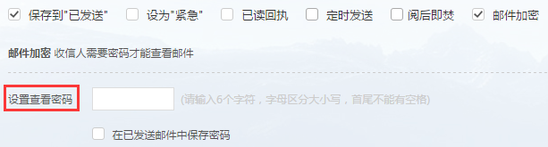

当收信人在webmail收到信件时，输入与发信人一致的密码即可查看邮件。

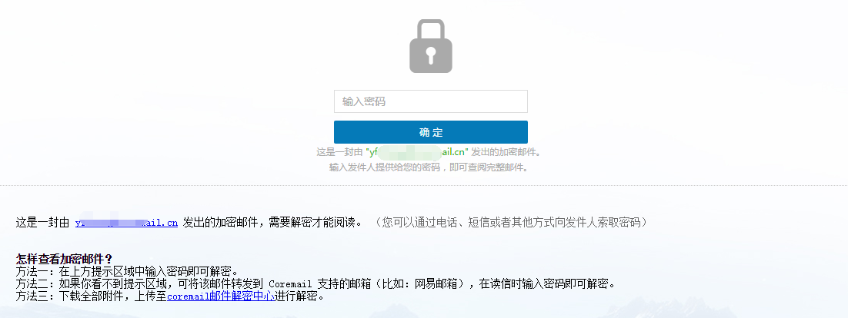

### 邮件召回

如果您发信后，发现信件写错或者发错等，可以在“已发送”文件夹中进行邮件召回。

**【注意】：**但如果收件人已经阅读了邮件，则不能召回！

在“已发送”中打开需要召回的邮件，单击菜单栏的“召回邮件”，系统弹出提示信息：

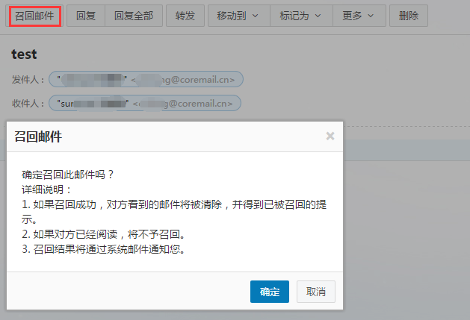

您也可以在“自助查询-发信查询”，对未阅读的邮件进行点击召回邮件。点击“确定”以后，系统将弹出召回状态提示栏，并且用系统通知信告诉用户。

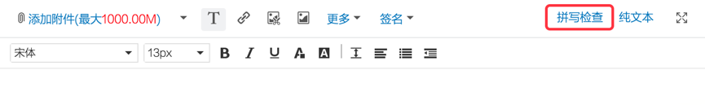

# 文件中心

文件中心包含企业网盘、个人网盘、文件中转站、来往附件。

# 会议与日程

会议与日程可以帮助您清晰合理地安排工作与生活的时间，并且可以在您的移动电话、平板电脑和笔记本电脑等各种终端设备之间，同步您的会议安排、办公要事、客户会面等各种日程信息。

# 通讯录管理

## 组织通讯录

组织通讯录功能，使得同一组织（企业）内的所有用户Email地址，可以通过Webmail直接共享于终端，用户无需添加到个人通讯录，即可查看到所有同事的通讯录信息。组织通讯录操作简单，应用也极具灵活性：

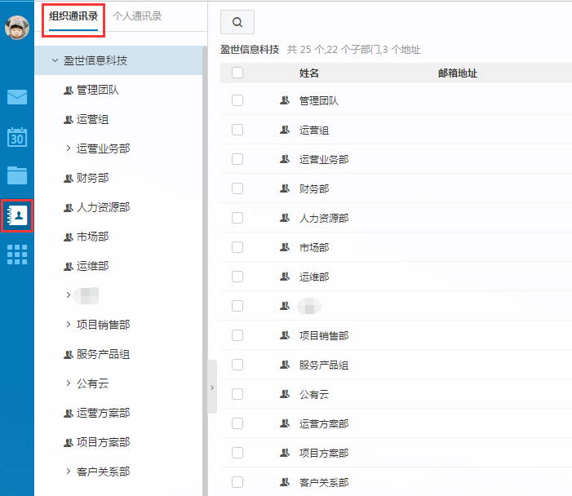

**树状结构**：提供树状架构显示方式，清晰展示“组织-部门-子部门-联系人”。

**保密设置**：可设置部分账号为保密，从而在组织通讯录上隐藏其信息。

**灵活排序**：可进行企业、部门、用户排序，更符合组织机构实际情况。

**写信自动匹配**：写信联系人输入中英文时，自动匹配到组织通讯录中的联系人。

**关联联系人：**用户不仅可通过组织通讯录选择写信对象，也可使其中的联系人与个人

通讯录关联起来，使联系人信息更为充实。同时也支持添加外部联系人到组织通讯录中。

## 个人通讯录

### 联系人

单击页面左边的功能”，即可进入通讯录页面（组织/个人）。如下图所示：

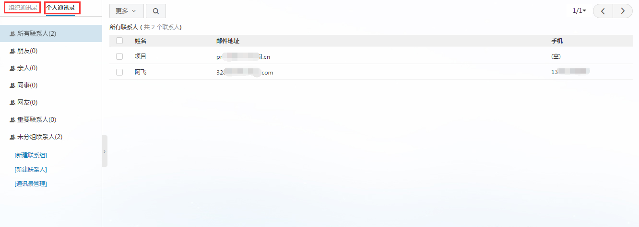

**查看个人通讯录：**

* 1. 选择按联系组显示。
  2. 在左上方的搜索联系人栏，按联系人姓名或邮箱地址检索显示。

**新建联系人：**单击“新建联系人”，填写联系人的姓名、邮箱地址，选择将其添加至哪个联系组。你还可以记录联系人的生日、手机、即时通讯ID、主页地址、家庭地址邮编和电话，公司的名称地址邮编电话传真。

**个人通讯录页面操作：**在图 “个人通讯录列表”中显示了个人地址列表显示的信息，包括以列表的形式显示了姓名、Email地址、手机。

对列表的信息可以进行如下操作：

**（1）查看联系人详细信息信息**

对应某个具体联系人的记录，点击联系人名称或手机号进入该联系人的详细资料页面。

**（2）给联系人写信**

选择列表中联系人，单击“写信”进入写信页面，系统自动将该Email地址添加入收件人地址栏中。

**（3）列出来信**

选择某个联系人或进入该联系人的详细资料页面后，点击“列出来信”按钮，显示当行联系人所有来信列表。

**（4）打印**

选择某个联系人后单击打印该联系人信息。

**（5）加入到组**

选中一个或多个联系人后，点击“更多”下拉菜单，选择需要加入到的分组中，即可将联系人复制指定联系组。复制后联系人仍然会显示在此分组中。

**（6）删除联系人**

选中一个或多个联系人后，选择列表的“删除”按钮，即可删除已选中联系人。此删除功能将把联系人彻底从个人通讯录中删除，请慎重选择。

**联系人页面操作：**打开某个联系人页面后，同样可进行新建联系人、写信、列出来信、删除、编辑等操作，如下图。

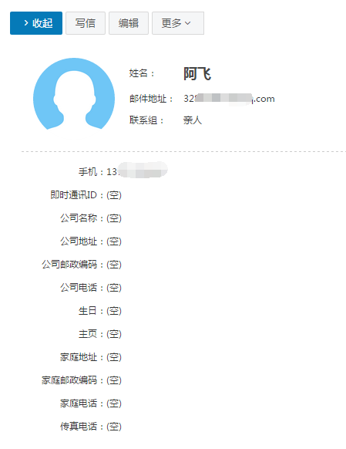

### 联系人组

联系组是指将用户的个人通讯录中的联系人按照某种特点建立团体。通讯录联系组可以使用户的地址管理更加方便、有条理。

**新建联系组：**

在左边导航栏下面，单击“新建联系组”后输入需要建立的联系组名称，然后从已有的联系人中选择联系人进行添加，单击“确认”按钮即可。如图所示：

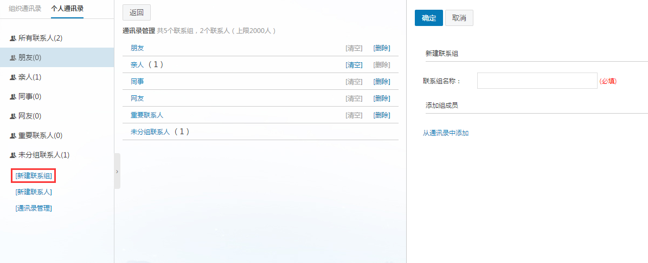

**分组页面操作：**

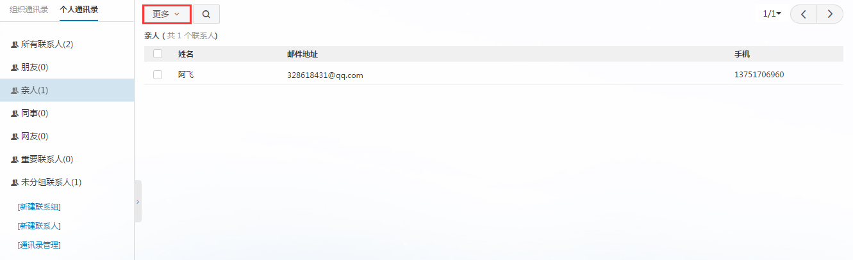

**（1）发信给整个联系组**

给整个组的联系人发信，点击“发信给整个联系组”按钮，则直接进入写信页面，系统自动将该Email地址加入收件人地址栏中。

**（2）编辑联系组**

把选中的联系人从组中移除，联系人不再属于此分组，但联系人信息保留在原来设置的其它分组和所有联系人中，如果没有设置到其它组则保存到“未分组联系人”中。

**（3）导入联系人到组**

可通过文件导入联系人到指定的分组。

### 联系搜索

若用户发现通讯录中积累了越来越多的地址项，难于查找或整理；这时用户可使用提供的Webmail通讯录搜索功能，搜索定位到用户所需要的地址项。

点击页面的搜索图标”，即可进入通讯录搜索页面。



系统还提供了高级搜索，可以根据通讯录中的姓名、邮件地址、手机和家庭地址进行搜索，同时可指定是否分组搜索。用户在相应选项中输入搜索条件后点击“搜索”按钮即可开始搜索。搜索的结果以列表形式显示。

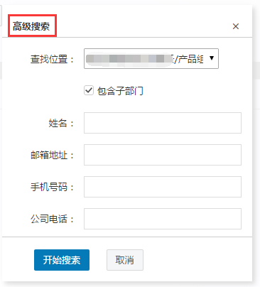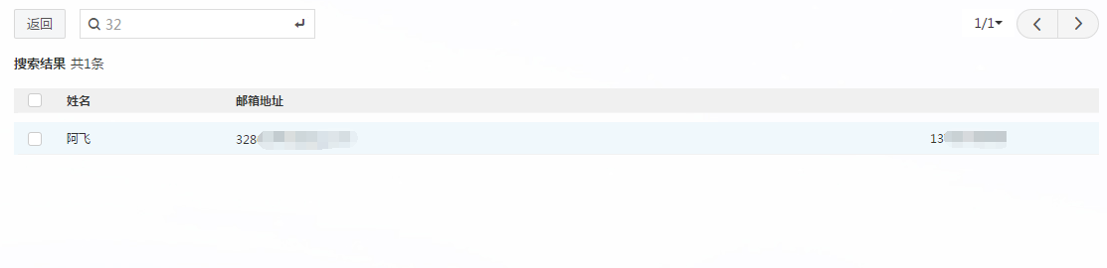

### 通讯录的导入/导出

电子邮件系统通讯录还提供了导入/导出功能，方便用户的网络通讯录与用户的本地通讯录（如outlook等客户端电子邮件软件的通讯录）之间的同步。用户可自由选择以逗号分隔的文本格式，或者以vCard格式对通讯录进行导入/导出，其中vCard格式能够与outlook、foxmail等客户端电子邮件软件的通讯录格式兼容。

电子邮件系统对关于导入/导出的处理为：

**通讯录可选择导入格式：**

1. “csv”
2. “vcf”

用户可以选择将联系人导入到哪一个联系组。在导入通讯录时，遇到重名记录，可选择覆盖或不导入

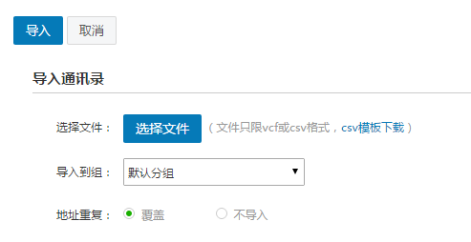

**通讯录导出格式：**

a）CSV格式(可导入到 Outlook 或用 Excel 打开)

b）vCard格式(用于导入到 Apple Address Book 或用于其他应用程序)

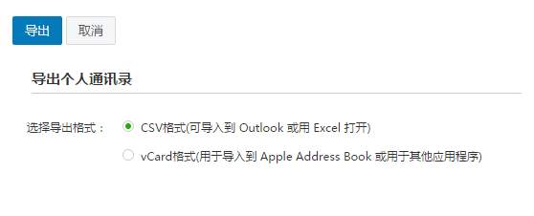

# 设置中心

点击邮箱页面左下角的““ 按钮，进入设置中心。如下图所示：

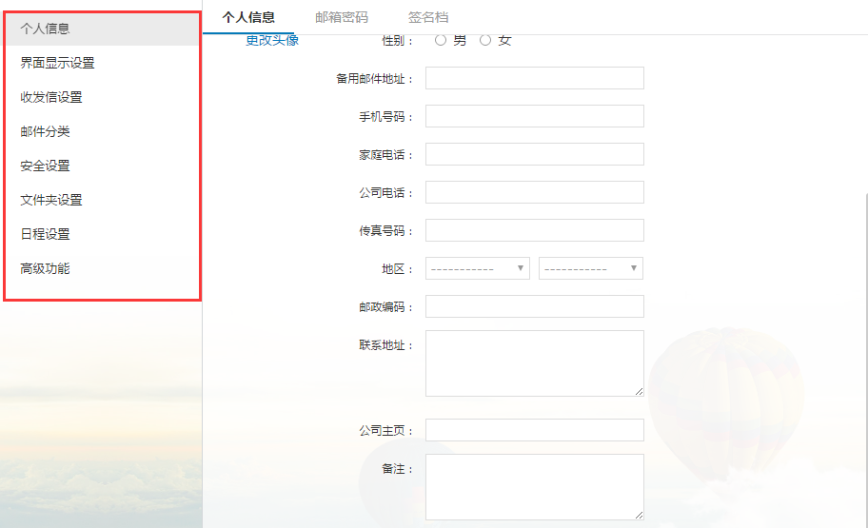

## 个人信息

### 个人信息

单击“个人信息”，出现个人资料页面，点击“编辑”，即可对各个栏目进行该改。完成修改后，单击“保存更改”则更改生效 。当您发送电子邮件时，您的姓名将出现在发送邮件的“发件人”字段。

### 邮箱密码

单击“邮箱密码”，进入密码修改页面，即可修改邮箱密码，下次登录邮箱就用新密码了。也可以绑定动态口令。

**修改密码：**验证原有密码后，两次输入新的密码，点击保存即可完成密码修改。

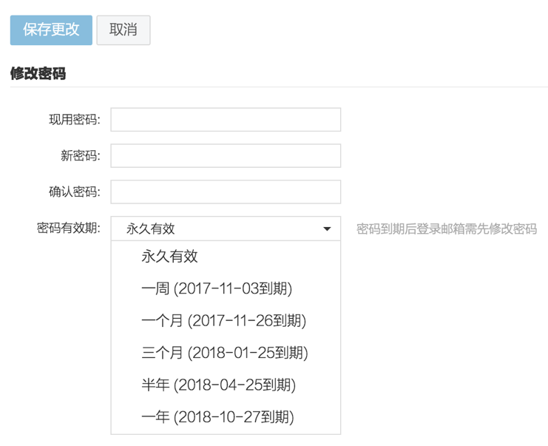

**客户端密码：**客户端专用密码是用于登录第三方邮件客户端（例如Outlook、Foxmail、邮件App等）时使用的专属密码。点击图标加号按钮即可添加新的专用密码。

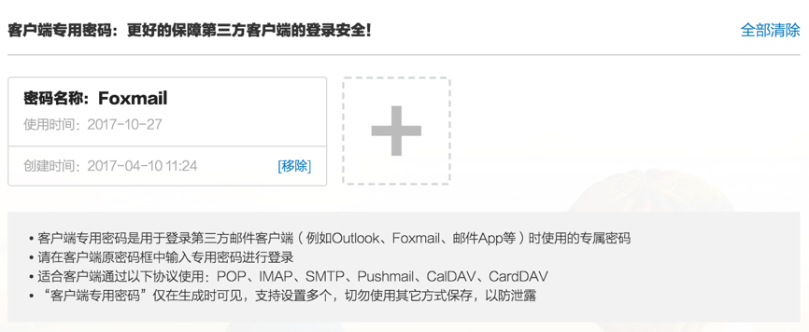

### 签名档设置

在写信页面中，如果您选择了加载签名档，签名档内容可以显示在邮件正文的最下方。在签名档设置页面，您一共可以设置15个签名档，并且可以设置签名档添加的位置（整个文档的底部/正文之后，引用文本之前），还可以在签名档中插入图片。

点击“新建签名”按钮，输入签名名称及内容，点击左上方“确定”按钮即可保存签名。

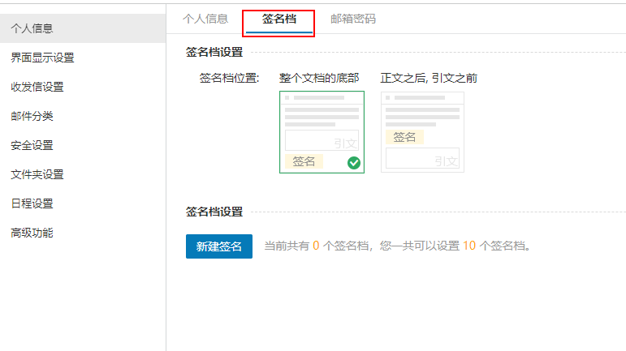

对于新建后的签名，点击签名档名称签名的可以设置该签名为默认签名，点击签名档右上角的“删除”、“修改”按钮可对该签名档进行删除和修改的操作。

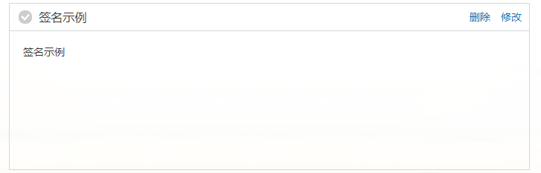

## 界面显示设置

### 邮箱显示

在“邮箱显示”页面提供了多项设置参数，包括登录后显示页面、系统风格、所使用的语言（简体/繁体中文/English）和邮箱时区设置 ，修改完成后点击“保存更改”即可完成修改。

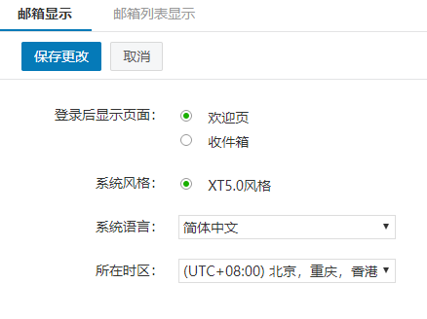

### 邮箱列表显示

“邮箱列表显示设置“页面包含多项邮箱列表设置项（在邮箱列表中每页的显示、邮件列表预览布局、会话模式是否启用、是否显示正文摘要、是否显示显示邮件大小、字号行高显示、邮件列表时间显示格式、全文搜索结果排序方式）

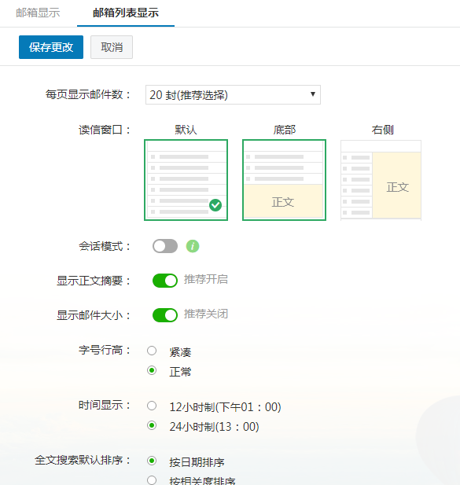

## 收发信设置

单击“收发信设置”进入设置页面，此页面中收发信设置包括写信设置、回复设置、读信设置、自动转发、假期自动回复、模板信设置。

### 写信设置

在“写信设置”页面提供了包括默认发信账号、写信时默认编辑模式和写信时的相关设置等设置参数。

### 回复设置

在“回复设置”页面可设置回复邮件时是否包含原信、回复主题前缀的形式以及全部回复时原收件人处理情况。

### 读信设置

“读信设置“页面可设置多个读信参数，包括读信时的窗口打开模式、删除邮件后页面的跳转、收到“已读回执”请求时的操作以及主题“回复/转发”前缀是否展开。

### 假期自动回复

开启假期自动回复后，可设置自动回复的时间段和正文内容。另外还可以设置只对本单位用户发送回复以及在首页提示我已设置自动回复。

### 模板信设置

在写信时使用模板信，可提高发信效率。

点击“模板信设置”进入模板信设置界面。点击加号图标新建模板信，需要填写模板信名称、模板信内容后，点击“保存更改”，即可完成模板信的新建。也可以通过导入文件方式来新建模板信。创建模板信后，则可以在写信时直接使用模板信。

## 邮件分类

### 来信分类

新邮件到达时，系统将根据您设置的分类条件，自动地对邮件进行分类或拒收。支持多种分类规则，您可以将不同部门、不同主题、不同对象的邮件收入不同的文件夹。如下图所示路径进行设置。

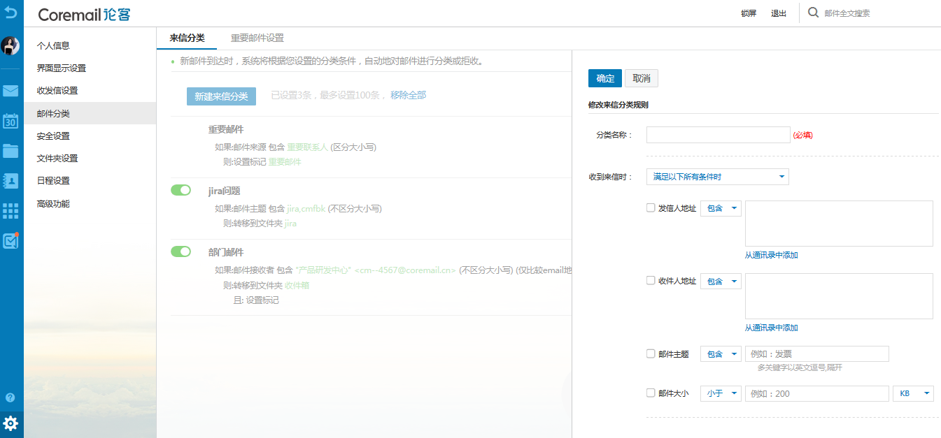

**来信快速分类**：读信时，无需进入完整来信分类页面编辑，您就可以快速地把邮件移至指定文件夹,实现快速简单分类。

**历史邮件分拣**：除了可对当前邮件进行分类外，还可以对历史邮件进行分拣。

### 重要邮件设置

有数据指出，职业人士每年要处理10000封以上邮件，每封邮件平均耗时2分钟，一共要耗费13天以上。其中，在整理重要邮件上浪费20%的时间，约66个小时。如何快速识别重要邮件，并集中精力优先处理重要邮件，就成了时间管理和高效办公的关键。

通过对电子化办公行为的深度研究，首创重要邮件功能，对新来信进行自动检索以实现快速查阅重要邮件的目的。不只是提供一个功能，而是提供一种高效处理邮件的方法，帮助您提高工作效率。

**不含抄送邮件，分清主次**

在企业邮件中，“发送”与“抄送”有着不同意义。在“发送”（to me）是与收件人职责相关，一般需回复或关注；而“抄送”（cc me）一般起到告知作用，收件人可回可不回，重要程度没有“发送”的邮件那么高。尤其是领导，每天都收到很多的“抄送”邮件，但不是每一封来信都需要即时回复或者关注。重要邮件不包括“抄送“邮件，让您集中精力处理职责相关的”发送给你“的邮件。

**自定义重要邮件，精准定位**

您可以根据实际情况，定义什么人、什么邮件主题的来信是重要邮件，打造专属您的重要邮件文件夹。比如您可以定义老板、近期重点客户为重要发信人，“合同”“审核”为邮件主题关键字。这样，所有符合条件的新来信都会自动标记为“重要邮件”。就算邮件再多，您也可以快速浏览重要邮件。

**手动添加及取消，灵活自主**

某些邮件可能不在您所定的规则内，或者你希望对现有重要邮件进行清理， 还提供对单封或多封邮件的操作，您可以在邮件列表页手动标记单封/多封邮件为重要邮件，或者取消已标记的重要邮件。

**自动关联重要联系人**

您在重要邮件中定义的联系人，将自动添加到个人通讯录“重要联系人”组。您在该联系人组的操作，如添加人员或者删除人员，也将自动生成重要邮件的过滤规则。

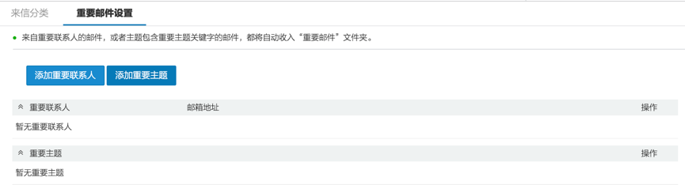

## 安全设置

### 白名单

从好友的邮件地址发来的邮件，用户可以设置白名单，则其以后的邮件不会被过滤。单击“安全设置-白名单”，进入白名单设置页面。单击“添加”按钮，在右边的文本框中输入白名单邮件地址，单击“确定”按钮，则系统将把该地址增加到左边的白名单列表中，需要添加多个白名单邮件地址，只需要重复该操作即可。

### 黑名单

将需要拒绝来信的邮件地址增加到黑名单，您将再也不会收到该地址发送的邮件。

单击“安全设置－黑名单”，进入黑名单设置页面。单击“添加”按钮，在右边的文本框中输入黑名单邮件地址，单击“确定”按钮，则系统将把该地址增加到左边的拒收列表中，需要添加多个黑名单邮件地址，只需要重复该操作即可。

### 反垃圾级别

单击“安全设置-反垃圾级别”进入设置页面。在此页面中，用户可以选择三种不同级别的垃圾邮件判断方法，包括：

**关闭：**系统不做智能分类，邮件将直接投递到收件箱，或根据您的来信分类设置对邮件

进行分类或拒收处理

**普通：**系统根据过往经验进行分析，智能处理可疑垃圾邮件

**严格：**系统使用严格的过滤方式，将可疑垃圾邮件根据您的设置进行操作

### 安全锁设置

您可以对邮箱中的重要资料加安全锁，确保安全。设置安全锁后，下次登录进入所选范围，需要安全锁密码进行验证。

单击“安全设置－安全锁设置”，进入安全锁设置页面。向右滑动“开启安全锁”，右侧出现悬浮安全锁设置框，选择需要安全锁进行保护的操作和安全锁保护范围，点击左上方“确定”按钮即可。

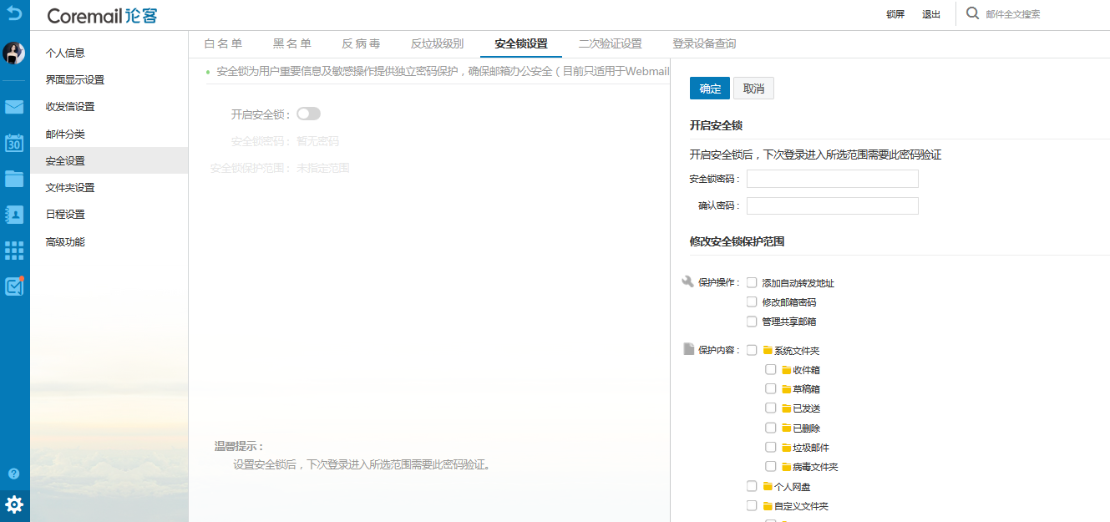

### 二次验证设置

二次验证实现登录双重防护，能够更好的保护邮箱安全。管理员如果在密码策略中开启用户自定义功能，用户可在webmail中自定义二次验证方式，包括短信验证码/动态口令/App授权。

### 登录设备查询

**可信任设备：**可在二次验证时勾选，勾选后再次登录不用进行二次验证的设备。

**最近登录设备：**记录最近30天登录设备

## 文件夹设置

文件夹设置包括以下内容：新建文件夹、查看文件夹具体情况以及对非系统文件夹的删除和重命名。

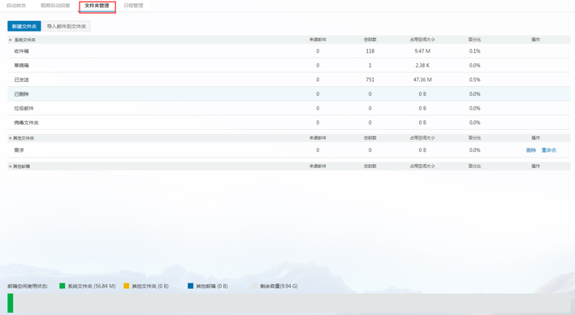

## 日程设置

日程管理包括以下内容：日程表显示设置，新建日程以及日程的设置与共享。

## 高级功能

在用户使用界面，您可设置共享邮箱、代收邮箱设置、POP3设置、Push、提醒设置等高级功能，以便更加便捷的进行办公工作。如下图。

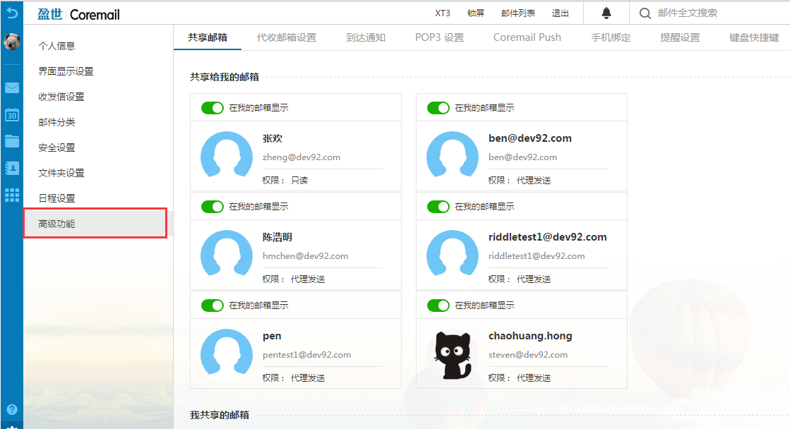

### 共享邮箱

协同工作中，可能需要把一个人的邮箱共享给另外一个人，授权对方查看或者以您的名义发送邮件。从企业应用和安全角度出发，提供更贴近企业管理模式的邮箱共享功能。

用户可以通过“设置中心-高级功能”路径，点击“共享邮箱”，进入共享邮箱界面。用户可以查看共享给自己的邮箱用户，也可以共享自己的邮箱给其他用户并设置权限。

### 安全共享 无需登录

不同于“公共邮箱”多人登录一个邮箱的概念，您可以授权他人查看编辑您的邮件，而被授权人无需知道您的账号密码或登录您的邮箱，即可在自己的邮箱里查看到您邮件。您也可以很方便查看或者取消共享授权。

### 严格控制 权限分明

对权限做了严格限制，提供了“只读”、“代表”和“代理”三种权限，对邮件的读取、读信状态和发送信件操作都有不同的控制。

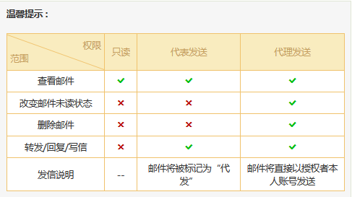

### 代收邮箱设置

检查或重新设置代收邮件帐户。可以代理接收不同POP服务器邮箱的邮件，节省用户逐个网站去收取邮件的时间。在第一次代收邮件前，请先设置代收邮箱。设置好后，可以根据需要对其进行修改。

单击“设置-高级功能-代收邮箱设置”，即打开代收邮箱账号管理页面。如图所示，您可查看当前代收邮件账号信息和代收状况。

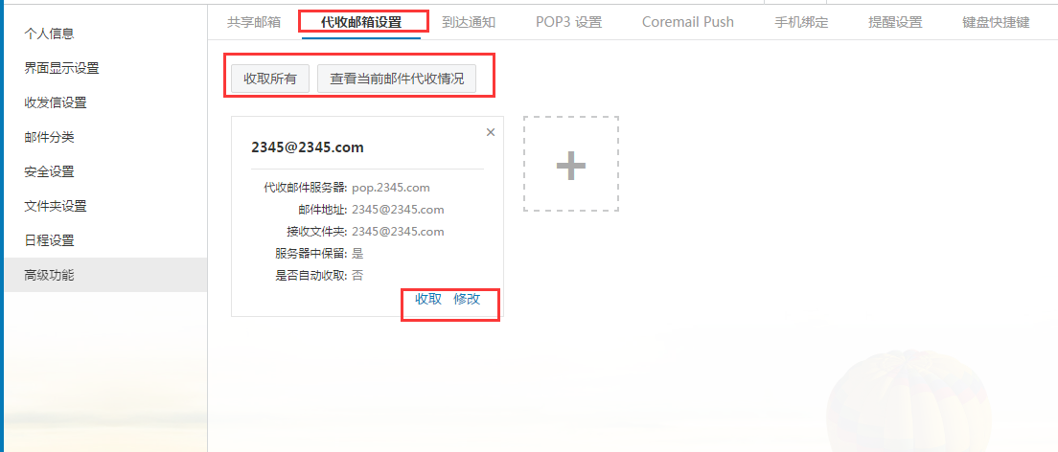

点击代收邮箱右下角的“修改”按钮，弹出设置界面，下拉选择发送设置模块，如下图，您可设置及查看代发邮件账户信息及代发状况。

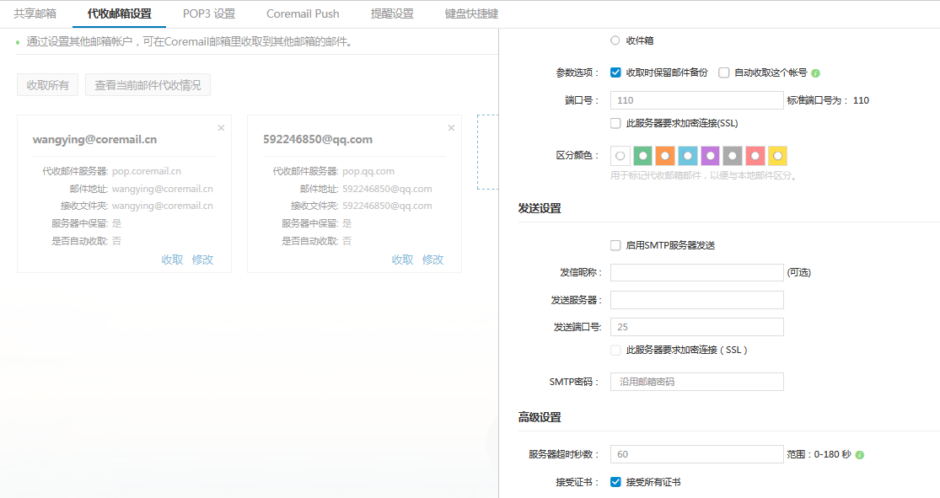

点击图标，进入新建代收邮件账号界面，如下图。

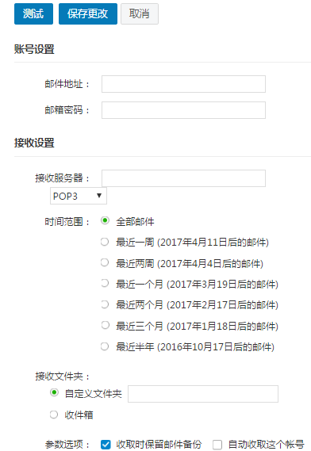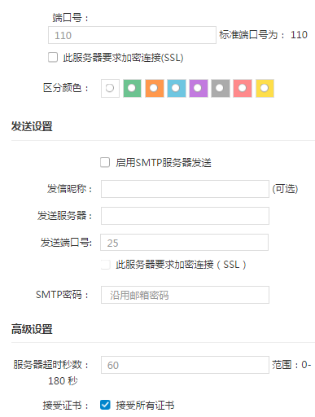

**（1）新建代收邮件帐号**

接收服务器：需要收取邮件邮箱的POP3服务器名，一般如pop.test.com。

邮箱地址：需要收取邮件的邮箱地址，如audit@test.com

邮箱密码：需要收取邮件的邮箱的登录密码。

接收文件夹：可选收件箱或自定义文件夹，文件夹将存放代收帐号POP取回的邮件。

参数选项：

(1)、收取时保留邮件备份。若选择保留，用户使用收取邮件后，在该POP服务器上还保留这些邮件；如果没有选中此项，在收取邮件后，将从该POP服务器上删除这些邮件。

(2)、选择“自动收取这个帐号”时，系统将自动POP该帐号的邮件。

高级设置：

(1)、超时：默认范围为0-180秒。假若用户设的是50秒，那么如果用户的电脑与服务器在50秒内没有连接上服务器则被认为是超时了，将会给出提示信息。若不能正常连接对方邮件服务器时，通过设置“超时”操作，可以阻止本邮件系统浪费资源不停的去连接对方的邮件服务器。

(2)、端口号：默认为110。添加代收邮件帐号时，可支持SSL连接设置，加强收发模式的安全保护。当选用SSL安全保护时候，端口号将从110自动改为995。(3)、区分颜色：用户可选不同颜色作为该邮箱邮件的标记，以便与本地邮件区分。

测试：点击“测试”按钮，可测试帐号设置是否成功，如填写有误将会有相关提示。

代收邮件帐号设置完成后单击“添加”按钮即可添加该帐号。若需要添加多个帐号只需重复上述操作即可。用户可最多设置5个代收代发邮件账户。

添加完成后，系统自动更新到邮箱左边的导航栏上，展开“其他邮箱”，点击帐号地址直接进入该帐号邮件列表页面。点击帐号地址右边的图标，则可以POP收取该邮箱信件。



**（2）编辑代收邮箱**

单击相应的代收邮箱地址后面的“修改”按钮，系统加载该代收邮件帐号的详细信息，在该帐号进行修改后单击“保存”按钮完成修改。

**（3）删除代收邮箱**

单击相应代收邮箱地址后面的“删除”按钮，可删除当前行的代收邮件帐号。删除帐号后，原有已代收回来的邮件依然保留在邮件系统中，用户可到原设定的接收文件夹中查看。

### POP3设置

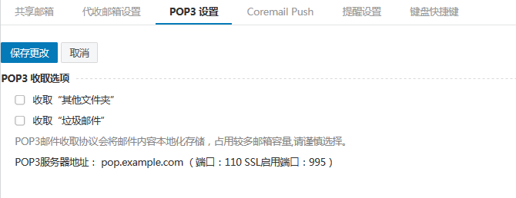

**收取“其他文件夹”：**在客户端设置页面，可设置POP3收取其他文件夹邮件。

**收取“垃圾邮件”：** 在客户端设置页面，可设置POP3收取垃圾邮件。

### 提醒设置

开启App推送提醒后，如果用户通过webmail登录，用户则会在App中收到提醒。

### 键盘快捷键

开启键盘快捷键功能后，用户可以用系统默认的快捷键设置对邮件进行操作。

# 应用中心

应用中心包含系统应用及其他应用两部分。系统应用部分包含“自助查询”和“皮肤中心”功能。其他应用部分接入外部应用，如OA系统，将分散的信息集合到一个平台上。

## 自助查询

自助查询可为您实时提供最近14天的登录、发信、收信、删信、中转站下载记录查询。

在邮箱主页右方的功能介绍点击进入“自助查询”功能；

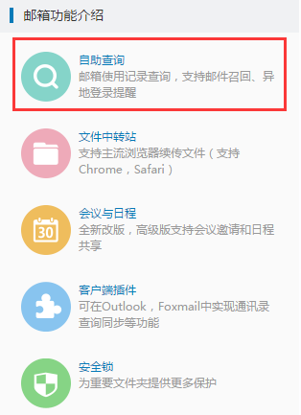

或者点击邮箱左侧导航栏的““ 按钮，进入应用中心界面，点击进入自助查询。

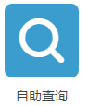

### 登录查询

详细的登录记录包括登录时间、IP地址、何种登录方式及登录结果。通过查询登录记录，您可以知道自己的邮箱是否被盗用。如下图所示。

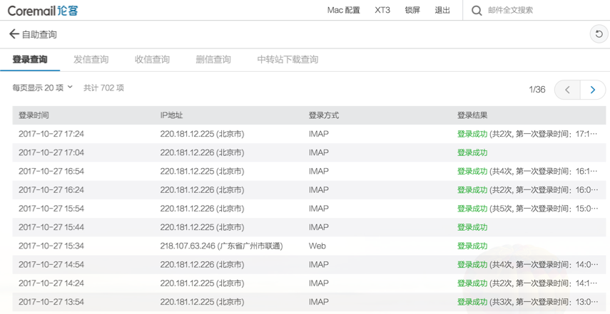

### 发信查询

不仅可以查询您的邮件是否有被对方收到，还可知道对方是否已阅读信件。同时，您还可以通过发信查询界面快速召回已发送的邮件。

### 收信查询

为了您的邮箱安全，疑似垃圾邮件或者病毒邮件可能会被拦截。您通过收信记录找到被拦截的邮件，也可通过收信查询核查是否有丢信。还能查询到每封信所在的文件夹。

### 删信查询

不管是通过客户端删信还是服务器删信，都可通过删信记录查询。包含删除时间、邮件主题、发件人、删除信息。

### 中转站下载查询

提供中转站文件的下载记录，包括下载时间、IP、下载人、文件名、文件大小等信息。

# 帮助中心

电子邮件系统提供了详细的在线使用帮助信息。用户可以从帮助中心获得多种功能相关的常见问题解决方法。

单击登录框上方的“”图标，进入帮助中心；

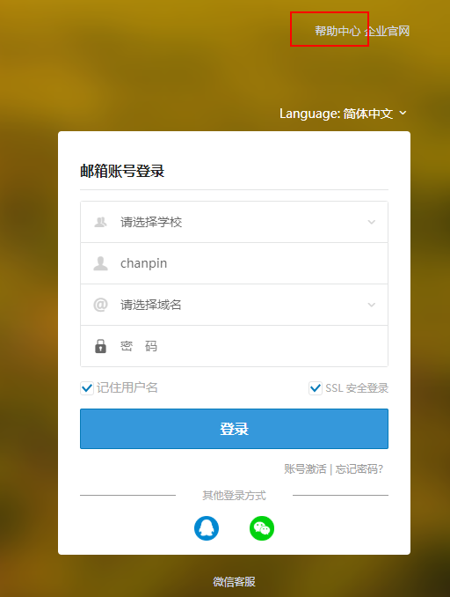

登录邮箱账户后，点击邮箱页面左下角的““ 按钮，进入帮助中心。

